Pojawiające się w opisie parametry techniczne i jakościowe wyposażenia należy traktować, jako określenie wymaganego minimalnego standardu i parametrów technicznych. Wykonawca może zaproponować Zamawiającemu przedmiot zamówienia o lepszych parametrach technicznych. Ostateczna kolorystyka wyposażenia oraz detale wykończenia zostaną określone z wybranym w postępowaniu Wykonawcą.
Wszystkie wymiary podano wg zasady: szerokość (długość) x głębokość x wysokość. Dopuszcza się tolerancję wymiarów i parametrów +/- 5%.
Przedstawione zdjęcia są poglądowe i mają na celu pokazanie Wykonawcy, jakiego stylu wyposażenia oczekuje Zamawiający.
Wszystkie użyte materiały, z których wykonane jest wyposażenie, jako produkt gotowy muszą być dopuszczone do obrotu na terytorium RP, posiadać wszelkie wymagane przez przepisy prawa świadectwa, certyfikaty, atesty, deklaracje zgodności oraz spełniać wszelkie wymagane przez przepisy prawa wymogi w zakresie norm bezpieczeństwa.

Pozycja | Symbol | Nazwa
88. | OL | Okulary do laseroterapii

Okulary ochronne do laseroterapii biostymulacyjnej. Okulary posiadają filtr ochronny w zakresie promieniowania 650 - 845 nm. Zauszniki o rozstawie 150 mm z regulacją długości. Razem z okularami należ dostarczyć etui.

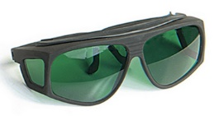 Zdjęcie poglądowe

Pozycja | Symbol | Nazwa
89. | PR | Piłeczka do rehabilitacji

Piłeczka z wypustkami do rehabilitacji. Wykonana z wytrzymałego materiału PCV odpornego na pękniecia. Piłeczka w środkowym jej punkcie posiada przewężenie pozwalajace na masaż mięśni wzdłuż kregosłupa. Wymiar ok. 17 x 8 cm.

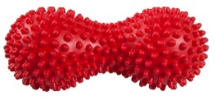 Zdjęcie poglądowe

Pozycja | Symbol | Nazwa
90. | TD | Trener dłoni sensoryczny

Trener dłoni sensoryczny w formie piłeczki do ściskania z kolcami o średnicy ok. 9 cm. Wykonana z wytrzymałego materiału PCV odpornego na pękniecia.

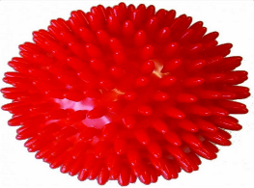 Zdjęcie poglądowe

Pozycja | Symbol | Nazwa
91. | ŚR | Ściskacz rąk

Ściskacz rąk posiada wyprofilowane rączki z nakładką antypoślizgową, regulację siły oporu w zakresie 10 – 40 kg.

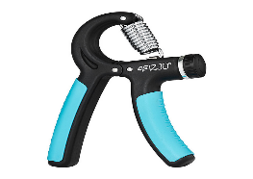 Zdjęcie poglądowe

Pozycja | Symbol | Nazwa
92. | ROT | Rotor

Rotor o metalowej konstrukcji z możliwością złożenia, wyposażony w antypoślizgowe nasadki, które zwiększają bezpieczeństwo ćwiczeń. Maksymalne obciążenie minimum 100 kg. Wymiary: 42 – 45 x 23- 25 x 30 – 35 cm.

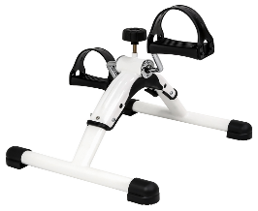 Zdjęcie poglądowe

Pozycja | Symbol | Nazwa
93. | DS | Dysk sensoryczny

Dysk sensoryczny z powierzchnię pokrytą wieloma wypustkami. Wykonany z PCV. Krawędź dysku gumowana poprawiająca bezpieczeństwo. Razem z dyskiem należy dostarczyć pompkę do napompowania dysku. Średnica dysku 32 - 34 cm.

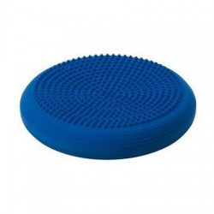 Zdjęcie poglądowe

Pozycja | Symbol | Nazwa
94. | TW | Twister

Twister posiada specjalne wypustki masujące powierzchnię stóp. Wbudowane magnesy, umieszczone w strategicznych miejscach, pobudzają krążenie i przyspieszają metabolizm. Posiada antypoślizgową powierzchnię. Maksymalne obciążenie minimum 110 kg. Średnica 24 – 25 cm i wysokość 2,5 – 3 cm.

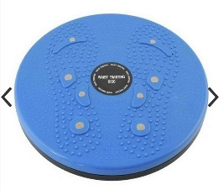 Zdjęcie poglądowe

Pozycja | Symbol | Nazwa
95. | PL | Półwałek lędźwiowy do masażu

Wymiary: szerokość: 25 – 27 cm; długość: 38 – 40 cm; wysokość: 5 - 6 cm
Półwałek wypełniony wysoko elastyczną, odporną na odkształcenia pianką pierwszego gatunku. Szycie wykonane z wykorzystaniem wytrzymałych nici poliestrowych. Wytrzymała tapicerka wykonana z materiału typu PCV. Odporna na zabrudzenia, działanie olejków i środków do dezynfekcji.

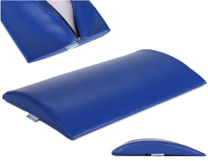 Zdjęcie poglądowe

Pozycja | Symbol | Nazwa
96. | PM | Półwałek do masażu

Wymiary: szerokość: 15 – 20 cm; długość: 60 – 65 cm; wysokość: 10 – 15 cm
Półwałek wypełniony wysoko elastyczną, odporną na odkształcenia pianką pierwszego gatunku. Szycie wykonane z wykorzystaniem wytrzymałych nici poliestrowych. Wytrzymała tapicerka wykonana z materiału typu PCV. Odporna na zabrudzenia, działanie olejków i środków do dezynfekcji.

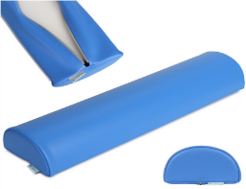 Zdjęcie poglądowe

Pozycja | Symbol | Nazwa
97. | KR | Kostka rehabilitacyjna

Wymiary: szerokość: 30 - 35 cm; długość: 60 – 65 cm; wysokość: 30 - 35 cm
Kostka rehabilitacyjna wypełniona średnio twardą pianką poliuretanową o podwyższonej odporności na odkształcenia. Pokrowiec kostki posiada powłokę PCV przeznaczoną dla wyrobów medycznych, dzięki czemu jest bardzo łatwy w czyszczeniu oraz dezynfekcji. Pokrowiec wykonany z materiału olejoodpornego oraz odpornego na płyny fizjologiczne i środki do dezynfekcji.

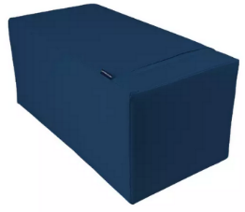 Zdjęcie poglądowe

Pozycja | Symbol | Nazwa
98. | MP | Makaron piankowy

Makaron piankowy o długości 160 cm, wykonany: pianka 90%, polietylen 10%

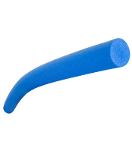 Zdjęcie poglądowe

Pozycja | Symbol | Nazwa
99. | KU | Pojedyncze stanowisko do ćwiczeń

Wymiary kabiny: szerokość: 200 - 220 cm; głębokość: 95 - 100 cm; wysokość: 195 - 200 cm

Pojedyncze stanowisko do ćwiczeń wykonane na stalowej konstrukcji w skład, którego wchodzą: dwa segmenty podporowe, jeden segment sufitowy oraz wysięgnik. Segment sufitowy o długości max. 220 cm i szerokości max. 100 cm. Segmenty podporowe o wysokości max. 200 cm i szerokości max. 100 cm zakończone gumowymi stopkami. Segmenty podporowe mocowane do ściany na kołki rozporowe.

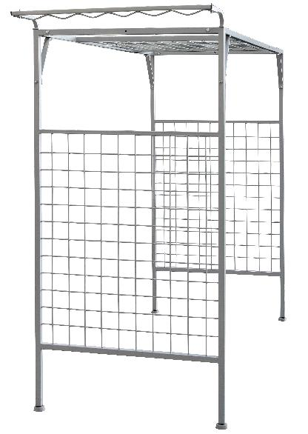 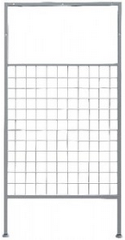 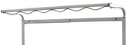 Zdjęcia poglądowe

Pozycja | Symbol | Nazwa
100. | DR | Drabinka rehabilitacyjna

Drabinka rehabilitacyjna ułatwiająca samodzielne podciąganie się. Wykonana z wysokiej jakości materiałów o długości całkowitej minimum 170 cm. Powinna posiadać cztery szczebelki wykonane z drzewa liściastego. Odległość między szczebelkami 20 cm.

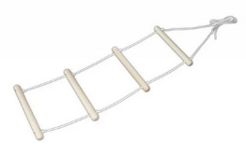 Zdjęcie poglądowe

Pozycja | Symbol | Nazwa
101. | PS | Piłeczki sensoryczne - komplet

Piłeczki sensoryczne do pobudzenia receptorów czuciowych. Komplet zawiera 3 piłeczki sensoryczne w różnych rozmiarach i z różnymi wypustkami. Piłeczki wykonane z miękkiego PCV.

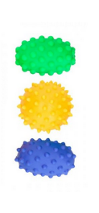 Zdjęcie poglądowe

Pozycja | Symbol | Nazwa
102. | PDS | Poduszka sensoryczna

Poduszka sensoryczna do ćwiczeń wykonana z poliestru. Poduszka dwustronna z różnymi dekoracjami. Zawiera zamek błyskawiczny, guzik przełączający, wstążki, zatrzaski, sprzączki, krawaty i odpinane kształty. Posiada boczny zamek błyskawiczny umożliwiający włożenie innego wkładu. Rozmiar poduszki 45 - 50 x 55 - 60 cm.

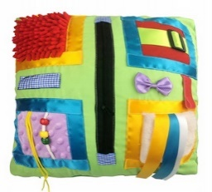 Zdjęcie poglądowe

Pozycja | Symbol | Nazwa
103. | KS | Kostka sensoryczna

Miękka kostka sensoryczna przeznaczona do ćwiczeń integracji sensorycznej oraz zabawy. Każda ściana posiada inną fakturę, dostarcza różnych wrażeń czuciowych. Po naciśnięciu powinna wydawać delikatny dźwięk. Minimalny rozmiar kostki 8,5 cm.

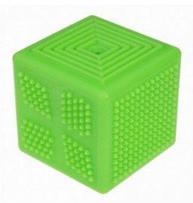 Zdjęcie poglądowe

Pozycja | Symbol | Nazwa
104. | ZD | Zestaw dopasuj i zakręcaj

Zestaw dopasuj i skręcaj umożliwia wykonanie treningu zręczności manualnej i koordynacji wzrokowo-ruchowej. Zestaw zawiera minimum 40 elementów: nakrętki i śruby w jaskrawych kolorach. Elementy zestawu wykonane z drewna.

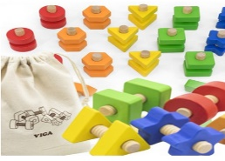 Zdjęcie poglądowe

Pozycja | Symbol | Nazwa
105. | GR | Gra rzut do celu

Gra rzut do celu polega na celowaniu woreczkami w otwory znajdujące się na planszy. Gra pozwala na ćwiczenie koordynacji ruchowej ręka - oko, zręczności, koncentracji. Zestaw zawiera planszę oraz 3 woreczki. Plansza wykonana z drewna lakierowanego pomalowana żywymi kolorami.

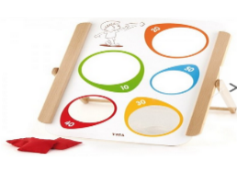 Zdjęcie poglądowe

Pozycja | Symbol | Nazwa
106. | DS | Drewniany sorter sensoryczny

Drewniany sorter sensoryczny umożliwia stymulację zmysłu słuchu. Zestaw zawiera drewnianą planszę o wymiarach 28 -30 x 28- 30 x 4 - 6 cm i cztery pary drewnianych kostek, które można wypełniać dowolnym materiałem.

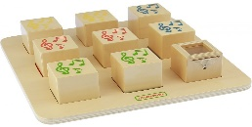 Zdjęcie poglądowe

Pozycja | Symbol | Nazwa
107. | TB | Tablica manipulacyjna

Tablica manipulacyjna z przeznaczeniem dla terapii seniorów. Wspomaga umiejętności z zakresu małej motoryki, logicznego myślenia i analizy przyczynowo skutkowej. W tablicy zamontowane różnego rodzaju elementy takie jak np.: zamek na kluczyk, zamek łazienkowy, zasuwka, klamra skrzyniowa, zapięcie szkatułkowe, sznurówka przewlekana przez oczka, klamra ubraniowa, zamek błyskawiczny, rzep. Tablica wykonana z drewna o wymiarach 26- 30 x 28- 32 cm.

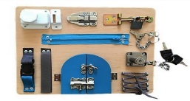 Zdjęcie poglądowe

Pozycja | Symbol | Nazwa
108. | ZW | Zestaw do treningu węchowego

Zestaw do treningu węchowego składa się z minimum 10 zapachów w tym 5 zapachów wyciszających i 5 zapachów pobudzających oraz przynajmniej 10 filcowych krążków obrazujących rodzaj zapachu. Zestaw umieszczony w drewnianej skrzynce.

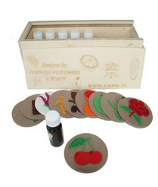 Zdjęcie poglądowe

Pozycja | Symbol | Nazwa
109. | MS | Maszyna do szycia

Maszyna do szycia z różnymi funkcjami szycia. Posiada: minimum 10 wbudowanych wzorów ściegów, chwytacz wahadłowy, płynną regulację długości ściegu, płynną regulację szerokości zyg-zaka, szycie wsteczne, zmianę położenia igły, 4-stopniowy system obszycia dziurek na guziki, 2 stopniowy podnośnik stopki, regulację naprężenia nici, zatrzaskowy system mocowania stopek, automatyczny nawijacz szpuleczki, wbudowane oświetlenie, wbudowany pojemnik na akcesoria, wolne ramię / wysięg.
Maszyna wyposażona w: nożyk do przecinania dziurek, komplet igieł, komplet szpulek, stopkę wielofunkcyjną, stopkę do wszywania zamków błyskawicznych, stopkę do obszywania dziurek, stopkę do przyszywania guzików, prowadnik krawędziowy, osłonka ząbków transportera, trzymak szpulki mały, trzymak szpulki duży, regulator obrotów tzw. pedał, wkrętak, miękki pokrowiec, instrukcję obsługi w języku polskim.

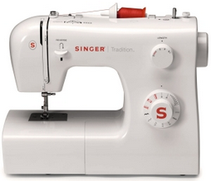 Zdjęcie poglądowe

Pozycja | Symbol | Nazwa
110. | PŁ | Piłkarzyki

Wymiary: długość: 140 – 150 cm; szerokość: 75 – 80 cm; wysokość: 85 – 90 cm
Piłkarzyki na konstrukcji z szerokimi nogami, dodatkowo wzmocnionymi poprzeczkami i zabudowanym dołem dla zwiększenia stabilności konstrukcji. Nogi posiadają stopki poziomujące z możliwością regulacji. Tablica wyników po obu stronach boiska. Figurki piłkarzyków zamocowane na stalowych prowadnicach, pole gry z wysokiej jakości utwardzanej płyty MDF, pokrytej warstwą laminatu w zielonym kolorze. Piłkarzyki powinny być umieszczone na stole w systemie 5:3:2:1. Uchwyty w piłkarzykach wykonane z trwałej, wyprofilowanej gumy. W zestawie dwie piłeczki do gry.

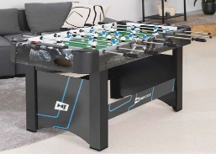 Zdjęcie poglądowe

Pozycja | Symbol | Nazwa
111. | MD | Marakasy drewniane - komplet

Marakasy wykonane z drewna z malowanym korpusem. Marakas powinien mieć długość minimum 20 cm. Komplet składa się z dwóch sztuk marakasów.

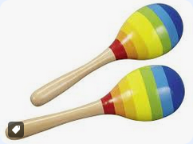 Zdjęcie poglądowe

